Международная макаренковская ассоциация
Российская макаренковская ассоциация
ФГБОУ ВПО «Российский государственный социальный университет»
ФГБНУ «Центр защиты прав и интересов детей»
Администрация Егорьевского муниципального района
Егорьевский филиал ФГБОУ ВПО «Московский педагогический государственный университет»
Комитет по образованию Егорьевского муниципального района
МОУ «Саввинская общеобразовательная школа им. С.А. Калабалина» Егорьевского района

ИНФОРМАЦИОННОЕ ПИСЬМО

III Международные социально-педагогические чтения, посвящённые памяти
Галины Константиновны Калабалиной,

«Берегиня»
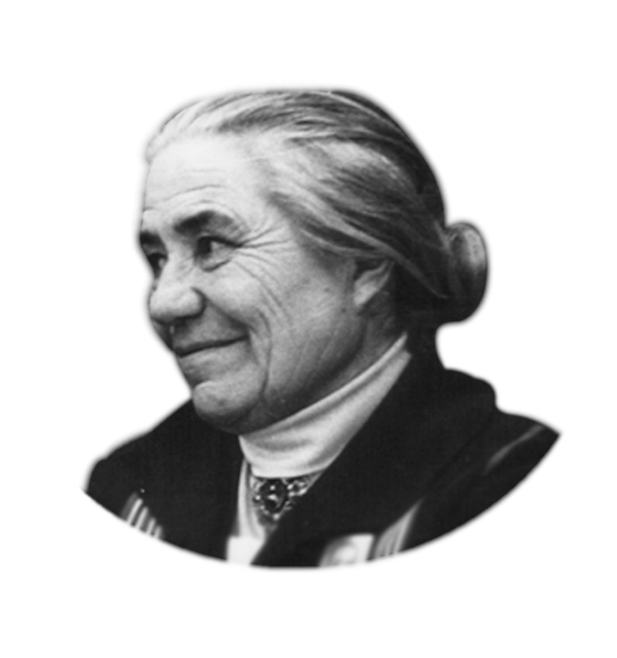
Друг, жена, сподвижница.
Ангел-хранитель моего «я»…
С.А. Калабалин

1 октября 2015 года
г. Егорьевск
Уважаемые коллеги!
Приглашаем вас принять участие в работе Международных социально-педагогических чтений, посвящённых Галине Константиновне Калабалиной
Чтения будут проходить 1 октября 2015 года в Егорьевском художественно-историческом музее (г. Егорьевск Московской области, улица Советская, д. 73/20). Время проведения – 11.00–16.00 (регистрация участников 10.00–10.45 в фойе). Проезд общественным транспортом: до автостанции «Егорьевск», далее автобусом № 3 до остановки «Советская площадь».
Цель чтений: обобщение и распространение опыта социально- педагогической деятельности Г.К. Калабалиной, содействие реализации творческого, исследовательского потенциала педагогов, предоставление научным работникам, педагогам системы образования и социальной защиты возможности профессионального общения и обмена опытом.
В программе чтений – выступления учёных, занимающихся разработкой проблем воспитания и перевоспитания подрастающего поколения, педагогов-практиков, интересующихся социально-педагогическим наследием Семёна Афанасьевича, Галины Константиновны и Антона Семёновича Калабалиных, а также воспитанников Клемёновского детского дома Егорьевского района.
Работа чтений предполагает следующие направления:
- Теоретические основы социальной педагогики в педагогическом наследии Г.К. Калабалиной и их развитие.
- Галина Константиновна Калабалина как личность, индивидуальность и универсальность.
- Преемственность педагогики А.С. Макаренко в педагогическом наследии Калабалиных.

Планируемые выступления:
«Галина Константиновна Калабалина: личность, индивидуальность, универсальность» – Слободчиков Виктор Иванович, доктор психологических наук, профессор, член-корреспондент РАО, воспитанник Клемёновского детского дома.
«Педагогическое наследие Г.К. Калабалиной» – Мардахаев Лев Владимирович, доктор педагогических наук, профессор, заведующий кафедрой социальной и семейной педагогики РГСУ.
«Развитие учения А.С. Макаренко о коллективе в педагогическом наследии Г.К. Калабалиной» – Егорычев Александр Михайлович, доктор философских наук, профессор кафедры социальной и семейной педагогики РГСУ.
«Детдомовское со-бытие и пассионарность педагогов Калабалиных» – Морозов Владимир Васильевич, кандидат педагогических наук, воспитанник Клемёновского детского дома.
«Галина Константиновна Калабалина: страницы жизни и социально-педагогической деятельности» – Барсков Дмитрий Павлович, кандидат технических наук, член Союза писателей России, воспитанник Клемёновского детского дома.
«Идеальный мир коммуны конца 20-х – начала 30-х годов» – Кораблёва Татьяна Фёдоровна, президент Российской макаренковской ассоциации, кандидат философских наук, доцент кафедры философии Российского Национального исследовательского медицинского университета.
«Музей педагогического мастерства в учебно-методическом журнале «Профилактика зависимостей» как продолжение традиций Макаренко и Калабалиных» – Зарецкий Владимир Валентинович, директор ФГБНУ «Центр защиты прав и интересов детей».
«Калабалинские традиции в практике современной школы» – Кофман Татьяна Абрамовна, директор МОУ «Общеобразовательная школа № 15», лауреат премии С.А. Калабалина.

В программе чтений
- Презентация книги: Калабалина Г.К. Педагогические размышления: сборник / сост. и ред. Л.В. Мардахаев. – М.: Изд-во РГСУ, 2015.
- Презентация МОУ «Саввинская общеобразовательная школа им. С.А. Калабалина».
По итогам чтений кафедра социальной и семейной педагогики Росийского государственного социального университета планирует выпуск сборника.
Все вопросы, связанные с проведением чтений, можно задать: по е-mail: toa.55@mail.ru или spdrgsu@yandex.ru, а также по телефонам: 8 (496-40) 306-53, 8-916-168-72-25 – кафедра педагогики, психологии и логопедии Егорьевского филиала МПГУ (зав. кафедрой Толкачёва Ольга Анатольевна).

